

**المدرسة الباكستانية - قسم اللغة العربية**

**ملخص الدرس – للصّف الثامن th8**

**درس النحو: ( المفعول المطلق )**

**المحتوى التعليمي – الالكتروني للصف الثاني الإعدادي للعام الدراسي 2020/2021**

**الصف : الثاني الإعدادي الكتاب : كتاب القراءة الوحدة : كتاب الجزء الأول**

**عنوان الدرس : المفعول المطلق رقم الصفحة : 64 - 68 نوع العمل: ملخص للدرس**

**المفعول المطلق**

**أهداف الدرس:**

1) أن يتعرف الطالب إلى المفعول المطلق وأقسامه.

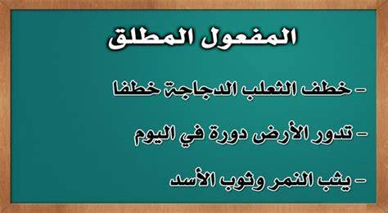2) أن يعرب الطالب المفعول المطلق إعرابا صحيحا.

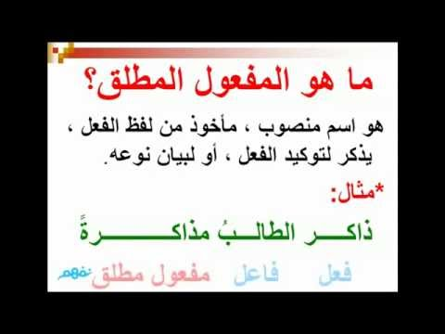

**أنواع المفعول المطلق**

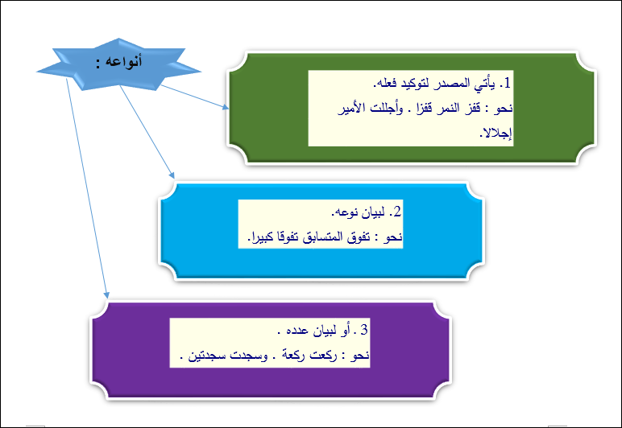

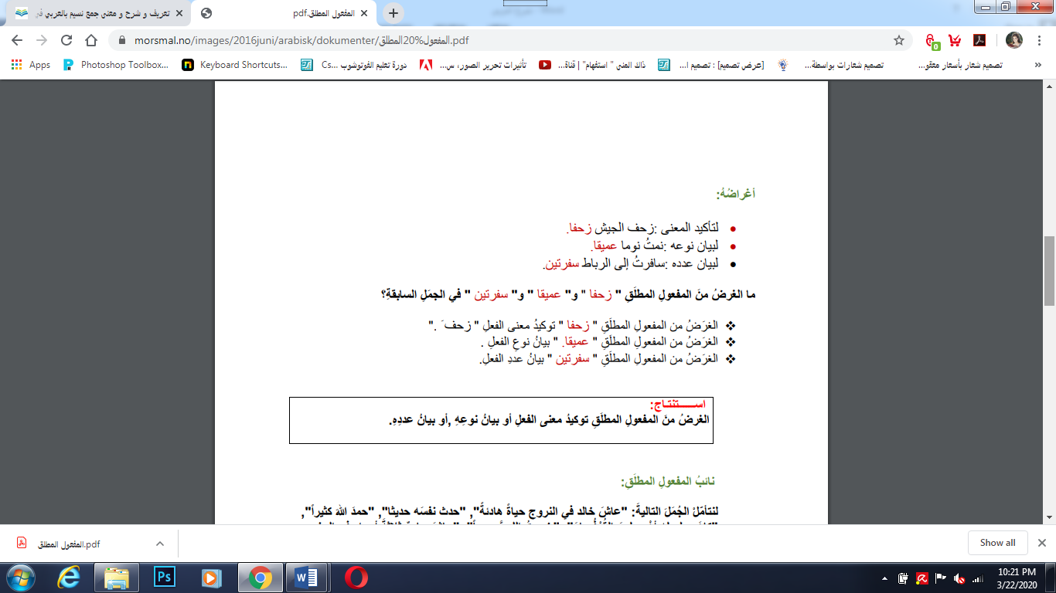

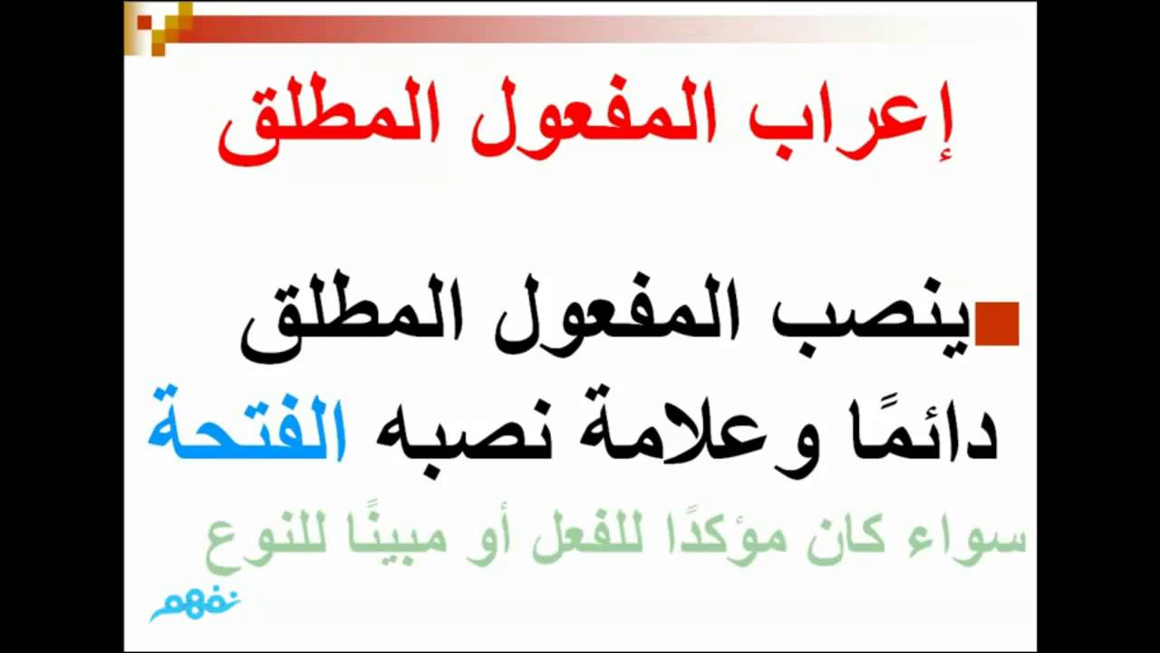

**س :إعرب المفعول المطلق**

**- أحترم المعلم إحتراماً**

**إحتراماً: مفعول مطلق منصوب بالفتحة الظاهرة**

* **قرأت الدرس قراءة صامتة**

**قراءة : مفعول مطلق منصوب بالفتحة الظاهرة**

**..~ نهاية الدرس ~..**

**المدرسة الباكستانية - قسم اللغة العربية**

**ملخص الدرس – للصّف الثامن th8**

**درس النحو: ( المفعول المطلق )**

**المحتوى التعليمي – الالكتروني للصف الثاني الإعدادي للعام الدراسي 2020/2021**

**الصف : الثاني الإعدادي الكتاب : كتاب القراءة الوحدة : كتاب الجزء الأول**

**عنوان الدرس : المفعول المطلق رقم الصفحة : 64 - 68 نوع العمل: ورقة عمل (1)**

* **السؤال الأول : أكمل الفراغات الآتية:**
* **المفعول المطلق هو: ...........................................................................................**
* **الغرض من المفعول المطلق هو: ........................، ........................ ، ....................... .**
* **يعرب المفعول المطلق: .................................................................... .**
* **السؤال الثاني: عين كل مفعول مطلق في النص الأتي، وبين نوعه (تأكيد الفعل، بيان نوعه،**

**بيان عدده).**

**اندفع التلاميذ إلى الفناء اندفاعا، وفجأة صرخ أحدهم صرخات عالية، وأخذ يبكي بكاء شديدا، فحمله رفاقه حملا رفيقا إلى حجرة الطبيب، الذي ربطه ربط العارف بموضع الألم، ثم استدعى سيارة الإسعاف استدعاء سريعا، وحملته إلى أقرب مستشفى**

|  |  |  |
| --- | --- | --- |
|  | المفعول المطلق | نوعه |
| 1 |  |  |
| 2 |  |  |
| 3 |  |  |
| 4 |  |  |
| 5 |  |  |
| 6 |  |  |

* **السؤال الثالث: ضع مفعولا مطلقا مناسبا في كل مما يأتي:**

يحب البخيل المال ...........................

أسعى للخير ..............................

أصلي لله ...................................

|  |  |  |  |  |
| --- | --- | --- | --- | --- |
| تقييم مستوى الطالب | | | | |
| الكفاية / الهدف | **أتقن** | **لم يتقن** | **يحتاج لمتابعة** | |
| يحدد مفهوم المفعول المطلق |  |  | |  |
| يفرق بين أنواع المفعول المطلق |  |  | |  |
| يوظف المفعول المطلق في الجمل. |  |  | |  |

**ملاحظات المعلمة**: ..................................................................................................................

**التوقيع:** ...........................................